习近平：坚持历史唯物主义不断开辟当代中国马克思主义发展新境界

2020年01月15日

马克思主义哲学包括辩证唯物主义和历史唯物主义，是马克思主义立场、观点、方法的集中体现，是马克思主义学说的思想基础。马克思说：“任何真正的哲学都是自己时代的精神上的精华”。马克思主义哲学尽管诞生在一个半世纪之前，但由于它深刻揭示了客观世界特别是人类社会发展一般规律，被历史和实践证明是科学的理论，在当今时代依然有着强大生命力，依然是指导我们共产党人前进的强大思想武器。

我们党自成立起就高度重视在思想上建党，其中十分重要的一条就是坚持用马克思主义哲学教育和武装全党。学哲学、用哲学，是我们党的一个好传统。1937年夏，毛泽东同志在延安应抗日军政大学之邀，亲自讲授马克思主义哲学，并为此撰写了《辩证法唯物论（讲授提纲）》。在撰写这个提纲的过程中，诞生了《实践论》和《矛盾论》等体现马克思主义中国化理论成果的重要哲学著作。

中央党校从1933年创办至今，马克思主义哲学一直是干部培训的基本课程。我在兼任中央党校校长期间，多次强调党校要把马克思主义哲学作为主要课程。2009年5月13日，在中央党校2009年春季学期第二批进修班暨专题研讨班开学典礼上，我引用了陈云同志的一段话，他说：“学习理论，最要紧的，是把思想方法搞对头。因此，首先要学哲学，学习正确观察问题的思想方法。如果对辩证唯物主义一窍不通，就总是要犯错误。”我还建议大家读一些马克思主义哲学基本著作，掌握科学世界观和方法论，不断增强工作的原则性、系统性、预见性、创造性。

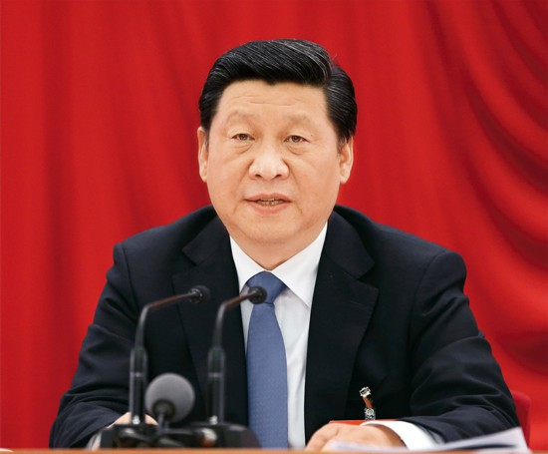

中国共产党第十八届中央委员会第三次全体会议，于2013年11月9日至12日在北京举行。全会由中央政治局主持，中央委员会总书记习近平作重要讲话。 新华社记者 兰红光/摄

历史唯物主义作为马克思主义哲学的重要组成部分，是关于人类社会发展一般规律的科学。在革命、建设、改革各个历史时期，我们党运用历史唯物主义，系统、具体、历史地分析中国社会运动及其发展规律，在认识世界和改造世界过程中不断把握规律、积极运用规律，推动党和人民事业取得了一个又一个胜利。毛泽东同志提出的以农村包围城市、武装夺取政权的道路，我们党带领人民进行艰辛的社会主义建设探索，新的历史时期我们党科学分析我国社会主要矛盾、果断决定把党和国家工作中心转移到经济建设上来、实行改革开放，都是正确运用历史唯物主义的结果。我们党在实践中不断回答“什么是社会主义、怎样建设社会主义”、“建设什么样的党、怎样建设党”、“实现什么样的发展、怎样发展”这些重大历史性课题，也都是正确运用历史唯物主义的结果。历史和现实都表明，只有坚持历史唯物主义，我们才能不断把对中国特色社会主义规律的认识提高到新的水平，不断开辟当代中国马克思主义发展新境界。

现在，我们依然要推动全党学习马克思主义哲学，依然要推动全党掌握历史唯物主义基本原理和方法论。学习的目的，就是更好认识国情，更好认识党和国家事业发展大势，更好认识历史发展规律，更加能动地推进各项工作。1942年，毛泽东同志在中央党校开学典礼上发表了重要演说，题目是《整顿党的作风》。他指出，要号召我们的同志学会应用马克思列宁主义的立场、观点、方法，认真研究中国的历史，研究中国的经济、政治、军事和文化，对每一问题要根据详细的材料加以具体的分析，然后引出理论性的结论来。他还强调：我们“不应当把马克思主义的理论当成死的教条。对于马克思主义的理论，要能够精通它、应用它，精通的目的全在于应用。如果你能应用马克思列宁主义的观点，说明一个两个实际问题，那就要受到称赞，就算有了几分成绩。被你说明的东西越多，越普遍，越深刻，你的成绩就越大。”我们学习历史唯物主义，也要坚持这样的正确态度。

社会存在决定社会意识。我们党现阶段提出和实施的理论和路线方针政策，之所以正确，就是因为它们都是以我国现时代的社会存在为基础的。党的十八届三中全会对我国全面深化改革作出了总体部署，是从我国现在的社会存在出发的，即从我国现在的社会物质条件的总和出发的，也就是从我国基本国情和发展要求出发的。

下面，我想结合今天的学习，围绕深刻认识全面深化改革规律、更好落实各项改革举措谈点认识。

第一，学习和掌握社会基本矛盾分析法，深入理解全面深化改革的重要性和紧迫性。1883年，恩格斯在马克思墓前说：“正像达尔文发现有机界的发展规律一样，马克思发现了人类历史的发展规律，即历来为繁芜丛杂的意识形态所掩盖着的一个简单事实：人们首先必须吃、喝、住、穿，然后才能从事政治、科学、艺术、宗教等等；所以，直接的物质的生活资料的生产，从而一个民族或一个时代的一定的经济发展阶段，便构成基础，人们的国家设施、法的观点、艺术以至宗教观念，就是从这个基础上发展起来的，因而，也必须由这个基础来解释，而不是像过去那样做得相反。”这段话，十分精辟地阐明了历史唯物主义的基本内涵。中国古人说的“民以食为天”、“仓廪实则知礼节，衣食足则知荣辱”等，也包含着这样的朴素唯物思想。

历史唯物主义认为，生产力和生产关系、经济基础和上层建筑相互作用、相互制约，支配着整个社会发展进程。生产关系一定要适合生产力状况，上层建筑一定要适合经济基础状况，它们的共同作用构成整个社会的矛盾运动。只有把生产力和生产关系的矛盾运动同经济基础和上层建筑的矛盾运动结合起来观察，把社会基本矛盾作为一个整体来观察，才能全面把握整个社会的基本面貌和发展方向。

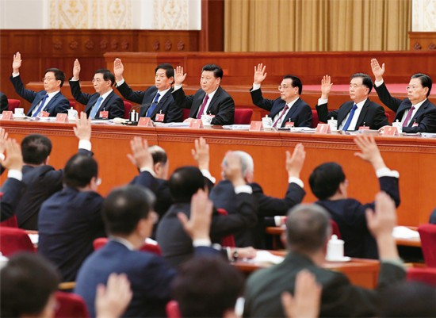

中国共产党第十九届中央委员会第四次全体会议，于2019年10月28日至31日在北京举行。这是习近平、李克强、栗战书、汪洋、王沪宁、赵乐际、韩正等在主席台上。 新华社记者 申宏/摄

坚持和发展中国特色社会主义，必须不断适应社会生产力发展调整生产关系，不断适应经济基础发展完善上层建筑。改革开放35年来，我国经济社会发展取得了重大成就，根本原因就是我们通过不断调整生产关系激发了社会生产力发展活力，通过不断完善上层建筑适应了经济基础发展要求。我们进行经济体制改革，进行政治体制、文化体制、社会体制、生态文明体制和党的建设制度改革，都是出于这个目的。

我们提出进行全面深化改革，就是要适应我国社会基本矛盾运动的变化来推进社会发展。社会基本矛盾总是不断发展的，所以调整生产关系、完善上层建筑需要相应地不断进行下去。我讲过，实践发展永无止境，解放思想永无止境，改革开放也永无止境，改革开放只有进行时、没有完成时。这是历史唯物主义态度。

第二，学习和掌握物质生产是社会生活的基础的观点，准确把握全面深化改革的重大关系。历史唯物主义认为，物质生产力是全部社会生活的物质前提，同生产力发展一定阶段相适应的生产关系的总和构成社会经济基础。生产力是推动社会进步的最活跃、最革命的要素，生产力发展是衡量社会发展的带有根本性的标准。这为我们分析社会发展提供了可靠依据。

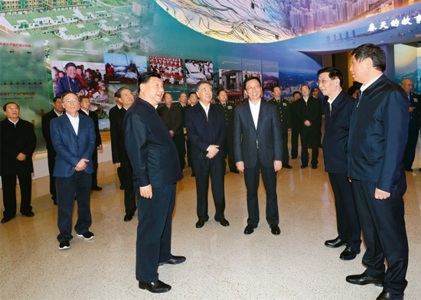

2018年11月13日，党和国家领导人习近平、栗战书、汪洋、王沪宁、赵乐际、韩正、王岐山等在国家博物馆参观“伟大的变革——庆祝改革开放40周年大型展览”。 新华社记者 谢环驰/摄

我们要明确，社会主义的根本任务是解放和发展社会生产力，这一点任何时候都不能动摇。邓小平同志回答了“什么是社会主义、怎样建设社会主义”这个根本问题，主要是回答了社会主义的根本任务是什么。“社会主义的任务很多，但根本一条就是发展生产力”。“多少年来我们吃了一个大亏，社会主义改造基本完成了，还是‘以阶级斗争为纲’，忽视发展生产力。‘文化大革命’更走到了极端。十一届三中全会以来，全党把工作重点转移到社会主义现代化建设上来，在坚持四项基本原则的基础上，集中力量发展社会生产力。这是最根本的拨乱反正。”

在全面深化改革中，我们要坚持发展仍是解决我国所有问题的关键这个重大战略判断，使市场在资源配置中起决定性作用和更好发挥政府作用，推动我国社会生产力不断向前发展。我们讲不要简单以国内生产总值增长率论英雄，要看全面工作水平，就是说要按照生产力发展规律去发展，而不要违背规律蛮干。我们要正确运用生产力标准，推动实现物的不断丰富和人的全面发展的统一。

虽然物质生产是社会生活的基础，但上层建筑也可以反作用于经济基础，生产力和生产关系、经济基础和上层建筑之间有着十分复杂的关系，有着作用和反作用的现实过程，并不是单线式的简单决定和被决定逻辑。

世界上的事物总是有着这样那样的联系，不能孤立地静止地看待事物发展，否则往往会出现盲人摸象、以偏概全的问题。正所谓“有无相生，难易相成，长短相形，高下相倾，音声相和，前后相随”。在观察社会发展时，一定要注意这种决定和被决定、作用和反作用的有机联系。对生产力标准必须全面准确理解，不能绝对化，不能撇开生产关系、上层建筑来理解生产力标准。改革开放以来，我们党提出的一系列“两手抓”，包括一手抓物质文明建设、一手抓精神文明建设，一手抓经济建设、一手抓法治建设，一手抓发展、一手抓稳定，一手抓改革开放、一手抓惩治腐败等，都是符合历史唯物主义要求的。

我们在考虑这次三中全会议题时，就提出要制定一个全面深化改革的方案，而不是只讲经济体制改革，或者只讲经济体制和社会体制改革。这样考虑，是因为要解决我们面临的突出矛盾和问题，仅仅依靠单个领域、单个层次的改革难以奏效，必须加强顶层设计、整体谋划，增强各项改革的关联性、系统性、协同性。只有既解决好生产关系中不适应的问题，又解决好上层建筑中不适应的问题，这样才能产生综合效应。

同时，我们也突出强调了要以经济建设为中心、发挥经济体制改革牵引作用。这就是说，要把握住我国现阶段社会基本矛盾的主要方面，重点是发展。只有紧紧围绕发展这个第一要务来部署各方面改革，以解放和发展社会生产力为改革提供强大牵引，才能更好推动生产关系与生产力、上层建筑与经济基础相适应。我国改革开放以来的实践充分证明，紧紧扭住解放和发展社会生产力，就能为其他各方面改革提供强大推动，影响其他各个方面改革相应推进。

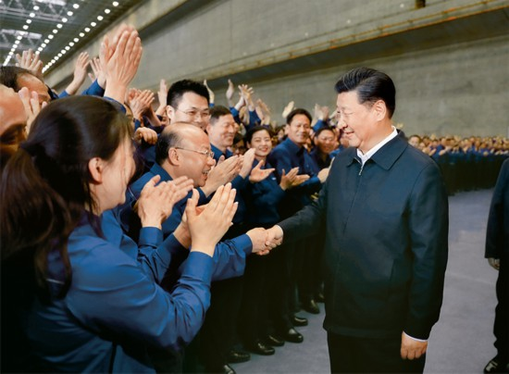

2018年4月26日下午，中共中央总书记、国家主席、中央军委主席习近平在武汉主持召开深入推动长江经济带发展座谈会并发表重要讲话。这是座谈会前，习近平于24日下午在三峡大坝左岸电站同技术人员、劳动模范、工作人员代表亲切交流。 新华社记者 谢环驰/摄

这里，我还要说到一个问题。马克思、恩格斯运用社会基本矛盾推动社会发展的规律，对未来社会发展作出了科学预见。《共产党宣言》提出：“资产阶级的灭亡和无产阶级的胜利是同样不可避免的。”这就是“两个必然”，是就人类历史总的发展趋势而言的，是历史规律的必然指向。这里还要说到马克思提出的“两个决不会”，马克思说：“无论哪一个社会形态，在它所能容纳的全部生产力发挥出来以前，是决不会灭亡的；而新的更高的生产关系，在它的物质存在条件在旧社会的胎胞里成熟以前，是决不会出现的。”马克思的这一重要论点，可以帮助我们理解为什么资本主义至今没有完全消亡，为什么社会主义还会出现苏联解体、东欧剧变那样的曲折，为什么马克思主义预见的共产主义还需要经过很长的历史发展才能实现。学懂了这一认识和研究社会历史发展的科学世界观和方法论，我们就能坚定理想的主心骨、筑牢信念的压舱石，保持强大的战略定力。我们要坚定中国特色社会主义道路自信、理论自信、制度自信，不断提高我国社会生产力发展水平和人民生活水平，使我国社会主义制度优越性不断显现和丰富起来，使中国特色社会主义道路越走越宽广。

第三，学习和掌握人民群众是历史创造者的观点，紧紧依靠人民推进改革。如何认识人民群众在历史上的作用，是社会历史观的重大问题。同历史唯心主义英雄史观相对立，历史唯物主义群众史观第一次彻底解决了这个重大问题，提出人民是历史的创造者。遵循历史唯物主义这一观点，我们党提出了群众路线，并把它作为党的生命线和根本工作路线。

在革命、建设、改革各个历史时期，我们党都坚持紧紧依靠人民。改革开放35年来的历程表明，许多改革都是由基层群众自发推动、自下而上形成的，广大人民群众是推动改革的重要力量。今天，我们全面深化改革，依然要充分发挥人民主体作用。为了人民而改革，改革才有意义；依靠人民而改革，改革才有动力。

党的十八届三中全会在总结改革开放历史经验时强调，要坚持以人为本，尊重人民主体地位，发挥群众首创精神，紧紧依靠人民推动改革，促进人的全面发展；在全面深化改革的指导思想中鲜明提出，要以促进社会公平正义、增进人民福祉为出发点和落脚点。在全面深化改革进程中，我们要坚持马克思主义群众观点，坚持党的群众路线，“以百姓心为心”，把实现好、维护好、发展好最广大人民根本利益作为推进改革的出发点和落脚点，让发展成果更多更公平惠及全体人民。唯有如此，改革才能大有作为。

唐太宗李世民和大臣们在贞观年间总结隋炀帝亡国的教训时说，治理国家“必须先存百姓，若损百姓以奉其身，犹割股以啖腹，腹饱而身毙”。古代封建统治者尚能认识到存养百姓的重要性，我们党的各级领导干部更应自觉坚持全心全意为人民服务的根本宗旨，保持同人民群众的血肉联系，始终与人民同呼吸、共命运、心连心，团结带领人民续写改革新篇章，确保改革取得成功。

在全面深化改革中，我们要处理好尊重客观规律和发挥主观能动性的关系。一方面，要坚持一切从实际出发，按照客观规律办事，一张蓝图抓到底，抓好打基础利长远的工作，不能拍脑袋、瞎指挥、乱决策，杜绝短期行为、拔苗助长。另一方面，要鼓励地方、基层、群众大胆探索、先行先试，及时总结经验，勇于推进理论和实践创新，不断深化对改革规律的认识。我们提出加强顶层设计和摸着石头过河相结合、整体推进和重点突破相促进，这是全面深化改革必须遵循的重要原则，也是历史唯物主义的要求。

最后，我想强调的是，我们党在中国这样一个有着13亿人口的大国执政，面对着十分复杂的国内外环境，肩负着繁重的执政使命，如果缺乏理论思维的有力支撑，是难以战胜各种风险和困难的，也是难以不断前进的。恩格斯说过：“一个民族要想站在科学的最高峰，就一刻也不能没有理论思维。”全党都要加强对马克思主义哲学的学习和运用，提高运用马克思主义立场、观点、方法分析和解决问题的能力。学习不是背教条、背语录，而是要用以解决实际问题。党的各级领导干部特别是高级干部，要原原本本学习和研读经典著作，努力把马克思主义哲学作为自己的看家本领，坚定理想信念，坚持正确政治方向，提高战略思维能力、综合决策能力、驾驭全局能力，团结带领人民不断书写改革开放历史新篇章。

（这是习近平总书记2013年12月3日在十八届中央政治局第十一次集体学习时讲话的主要部分。）